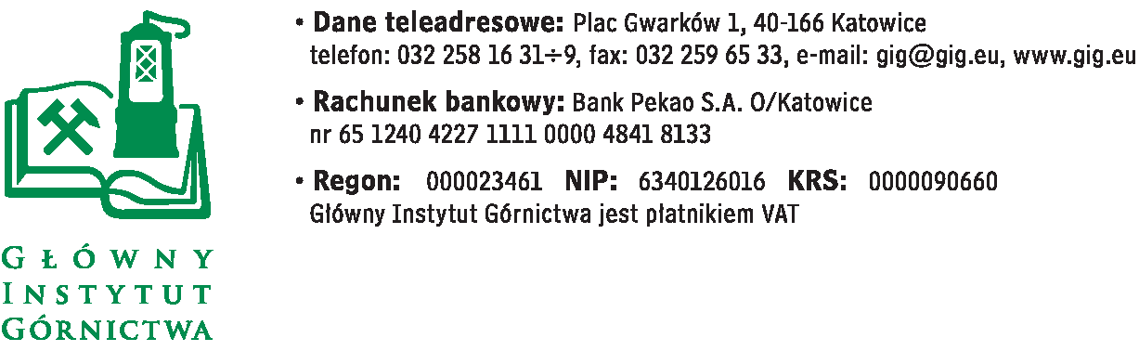

FZ-1/4273/KB/14 Katowice, dnia 14.01.2015

Odpowiedzi na pytania do SIWZ i zmiana SIWZ
w postępowaniu znak: FZ - 1/4273KB/14 na dostawę materiałów biurowych

W związku z prowadzonym postępowaniem, w oparciu o Art.38 ust. 1 Ustawy Prawo Zamówień Publicznych z dnia 29.01.2004 roku, w dniu 13.01.2014 wpłynęły do nas zapytania dotyczące treści SIWZ, na które odpowiadamy bezpośrednio pod pytaniem:
Pytanie do załącznika nr 3 do SIWZ – Formularz techniczno - cenowy
Pozycja 209 – Taśma „Gęsia skórka” już od dłuższego czasu nie jest produkowana, w związku z czym nie jest możliwy jej zakup. Prosimy o wykreślenie pozycji.

ODPOWIEDŹ ZAMAWIAJĄCEGO

Zamawiający wykreśla pozycję nr 209: gęsia skórka w SIWZ.

Termin składania ofert nie ulega zmianie.

Przewodniczący Komisji Przetargowej

Mgr Monika Wallenburg

